PARCIAL SEMANA 6 - PATRONES DE DISENO EN MES
Proyecto académico del caso #17: Sistema de Control de Producción

Juan Sebastián Rubiano Romero
Angie Lucero Vargas Amado

Patrones de Software
Docente: Eliecer Montero Ojeda
Grupo: E196

Fecha: 13/03/2026

1. Proyecto general y alcance
- Este trabajo se basa en el caso #17: Sistema de Control de Producción (MES). El objetivo principal es demostrar, de forma académica, como los patrones creacionales organizan mejor la arquitectura de software de un entorno industrial.
- En el contexto del proyecto, el MES debe coordinar planificación y programación de producción, control de calidad y trazabilidad, integración con equipos CNC y robots, y seguimiento de indicadores OEE.
- El alcance es conceptual y demostrativo: se incluyen UML, código Python y pruebas de terminal. No se implementan base de datos, interfaces, ni integración física con planta.

Diagrama UML Proyecto MES (overview)

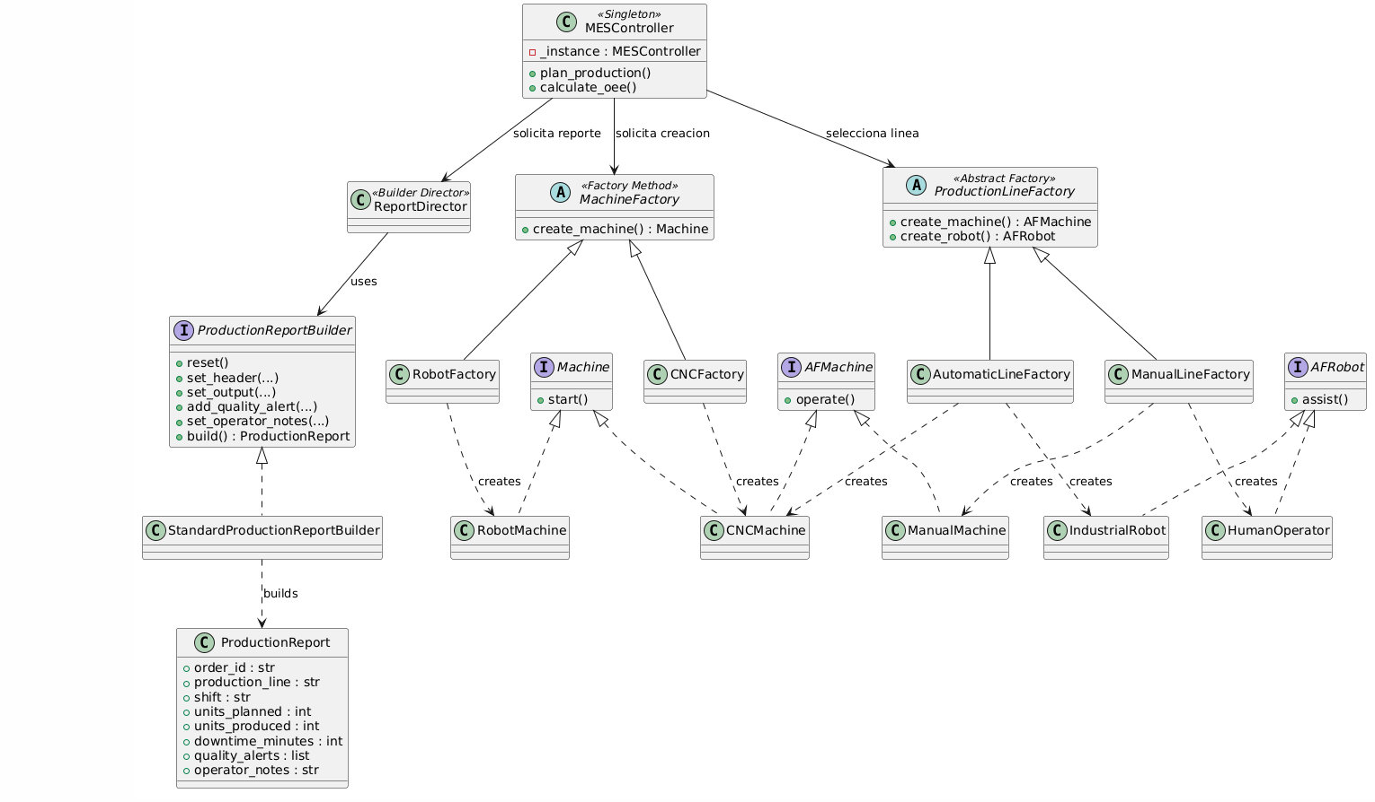

2. Patrón Singleton
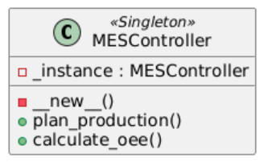
2.1 Problema que resuelve en el proyecto
El MES requiere un único controlador global para mantener consistencia de estado. Si se instancian varios controladores, la aplicación podría tener decisiones contradictorias sobre la misma orden de producción.
2.2 Estructura del patrón en el código
Clase principal: MESController
Atributo de clase: _instance
Método estructural: __new__ como guardia de creación
2.3 Explicación detallada del bloque de código
En singleton_mes_controller.py, la clase inicializa _instance en None. Al invocar MESController(), Python llama a __new__. Si _instance aún no existe, se crea el objeto y se almacena. Si ya existe, se retorna la misma referencia, impidiendo nuevas instancias físicas.

2.4 Evidencia funcional
El test test_singleton.py crea dos variables usando MESController() y valida a is b. Adicionalmente imprime id(a) e id(b). Ambos IDs iguales demuestran que no hay dos objetos distintos.

2.5 Importancia para el MES
Centraliza el estado global del sistema y evita conflicto de decisiones entre módulos de planificación, ejecución y métricas.

Evidencia de código - singleton_mes_controller.py
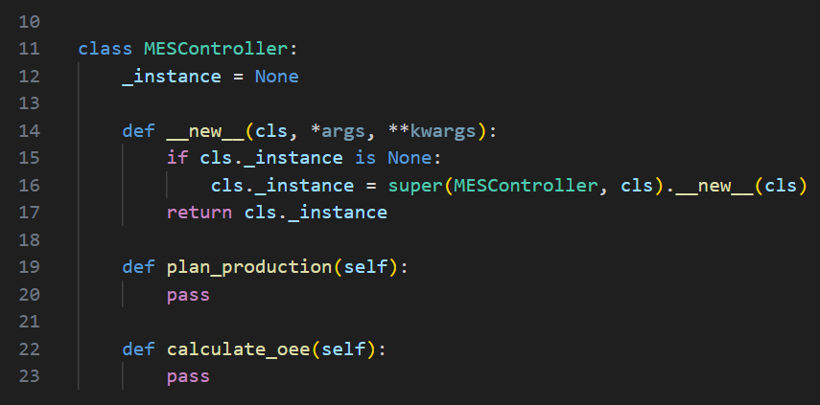

Evidencia de test - test_singleton.py
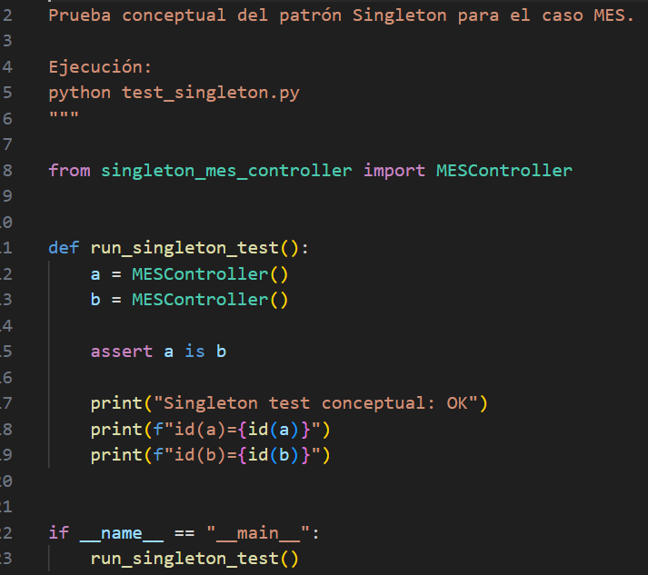

test Singleton: primero se crean dos referencias (a y b) llamando al mismo constructor MESController(). Si el patrón estuviera mal implementado, cada llamada creará un objeto distinto y los identificadores de memoria serán diferentes. En la salida se observan IDs iguales y la aserción a is b no falla, lo cual prueba que __new__ devolvió la misma instancia en ambas llamadas.
Por eso aparece el mensaje OK: el controlador central es único y el estado global no se duplica.

3. Patrón Factory Method

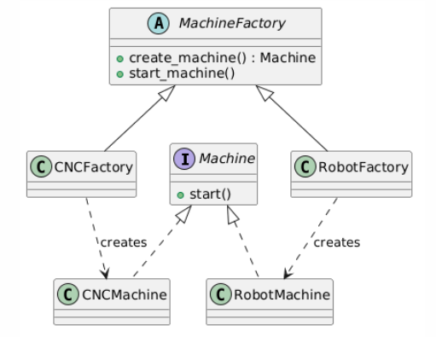

3.1 Problema que resuelve en el proyecto
El MES necesita crear diferentes tipos de máquinas. Si esa creación se programa en condicionales dispersos, el cliente queda acoplado a clases concretas y cada extensión implica modificar código existente.
3.2 Estructura del patrón en el código
Product: Machine (interfaz/abstraccion de arranque)
Concrete Products: CNCMachine y RobotMachine
Creator: MachineFactory con create_machine()
Concrete Creators: CNCFactory y RobotFactory
3.3 Explicación detallada del bloque de código
factory_machines.py separa creación y uso. MachineFactory define create_machine() como punto de extensión, y start_machine() consume el producto sin depender de clases concretas. Cada fabrica concreta retorna su máquina especifica.

3.4 Evidencia funcional
test_factory_method.py crea CNCFactory y RobotFactory, genera objetos y valida tipos con isinstance. Con ello se verifica que cada creador concreto implementa correctamente su responsabilidad de construcción

3.5 Importancia para el MES
Reduce acoplamiento y facilita incorporar nuevos equipos industriales sin reescribir la lógica cliente.

Evidencia de código - factory_machines.py
Captura 1 de 2
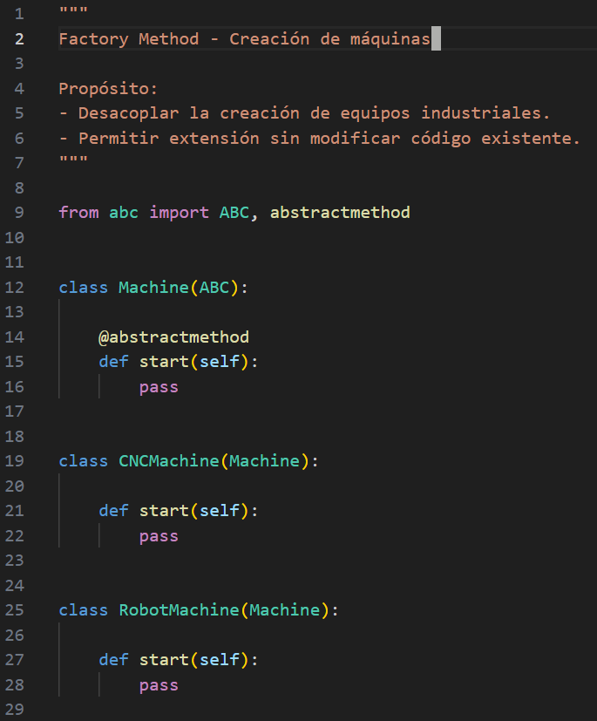
Captura 2 de 2
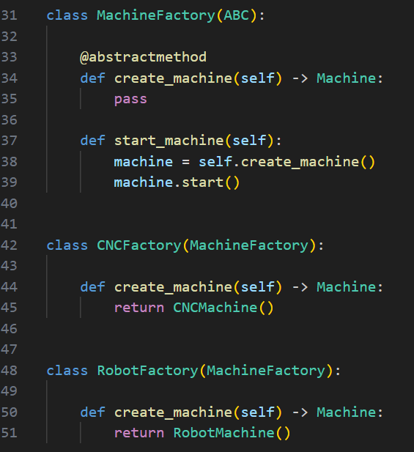

Evidencia de test - test_factory_method.py
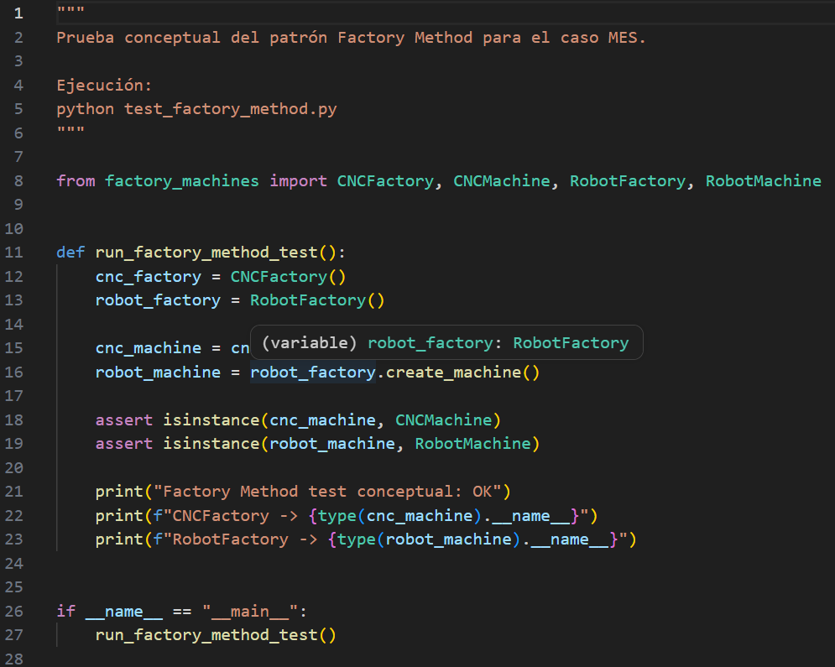
test Factory Method:** el test no crea `CNCMachine` ni `RobotMachine` directamente, sino que solicita el objeto a través de `CNCFactory` y `RobotFactory`. La salida `CNCFactory -> CNCMachine` y `RobotFactory -> RobotMachine` confirma que cada fábrica concreta sobrescribe `create_machine()` con su producto correcto. El `OK` aparece porque las validaciones con `isinstance` se cumplen; es decir, la creación queda encapsulada en las fábricas y el cliente no depende de condicionales por tipo de máquina.
4. Patrón Abstract Factory
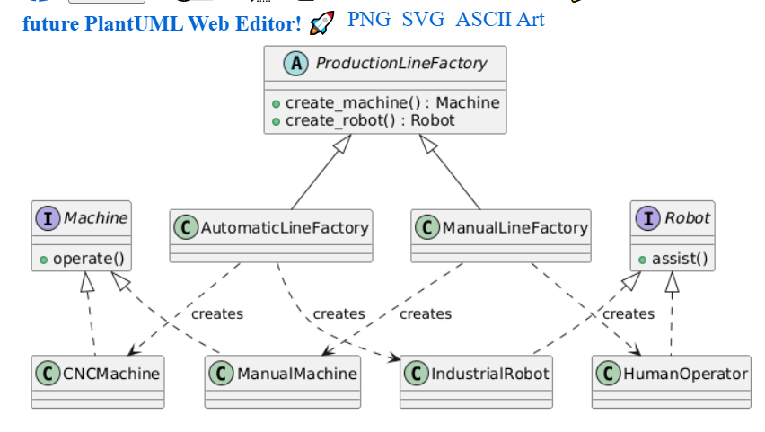

4.1 Problema que resuelve en el proyecto
En una línea de producción no se crea solo una maquina aislada: se necesita una familia de componentes compatibles. El patrón evita combinaciones inconsistentes entre componentes de líneas distintas.
4.2 Estructura del patrón en el código
Abstract Factory: ProductionLineFactory
Concrete Factories: AutomaticLineFactory y ManualLineFactory
Abstract Products: Machine y Robot
Concrete Products: CNCMachine, ManualMachine, IndustrialRobot, HumanOperator

4.3 Explicación detallada del bloque de código
abstract_factory_production.py define dos métodos de fabrica (create_machine y create_robot). Cada fabrica concreta devuelve una familia consistente de componentes. El cliente selecciona la fábrica y recibe productos compatibles por diseño.
4.4 Evidencia funcional
test_abstract_factory.py crea ambas fábricas y valida salidas de operate() y assist(). Los resultados prueban que la línea automática y la línea manual mantienen coherencia interna de componentes.
4.5 Importancia para el MES
Asegura configuraciones consistentes por línea de producción y simplifica la extensión a nuevas familias de equipos.

Evidencia de código - abstract_factory_production.py
Captura 1 de 3
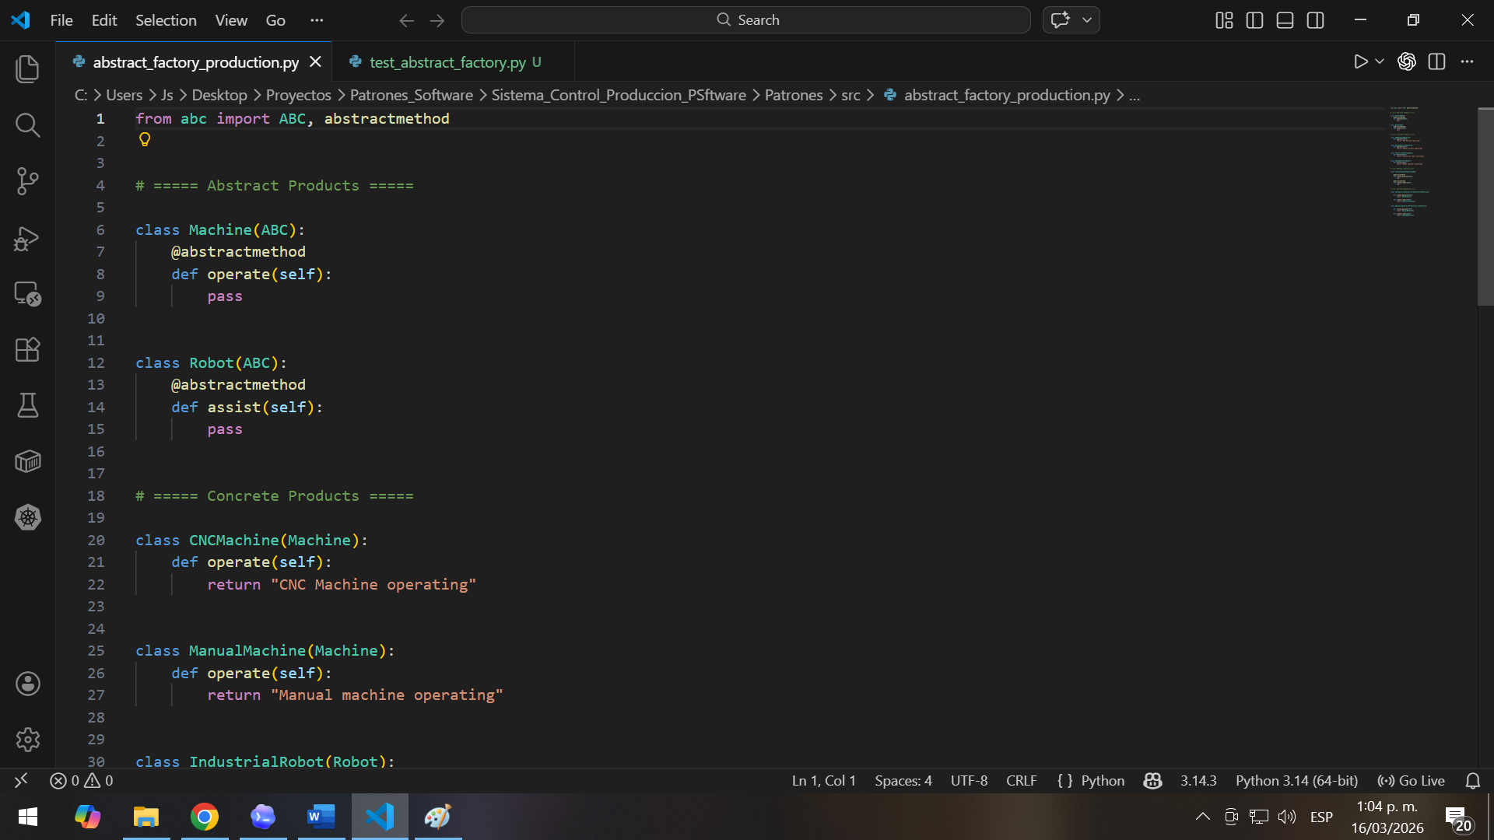

Captura 2 de 3
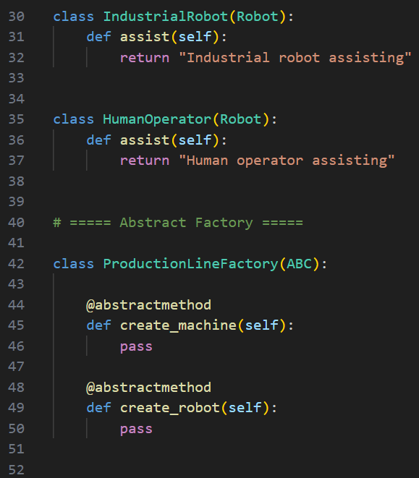

Captura 3 de 3
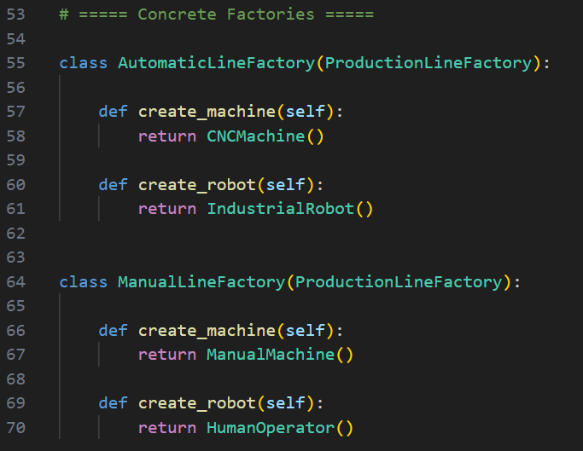

Evidencia de test - test_abstract_factory.py
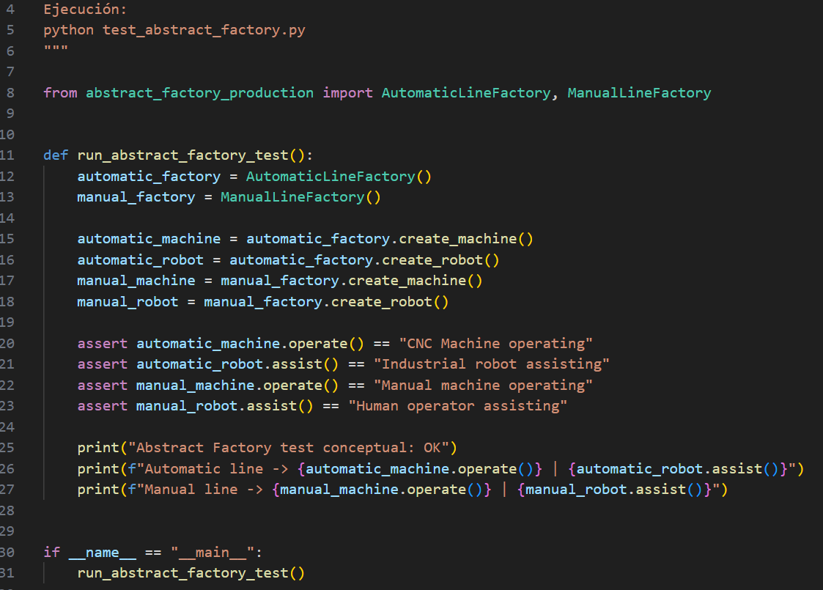
test Abstract Factory: cada fábrica construye una familia completa y compatible. `AutomaticLineFactory` retorna la pareja `CNC Machine + Industrial Robot`, mientras `ManualLineFactory` retorna `Manual Machine + Human Operator`. La salida refleja exactamente esas combinaciones y las aserciones comparan los textos esperados de `operate()` y `assist()`. El resultado `OK` demuestra que no hay mezcla cruzada de familias y que la configuración de línea se mantiene coherente por diseño.
5. Patrón Builder
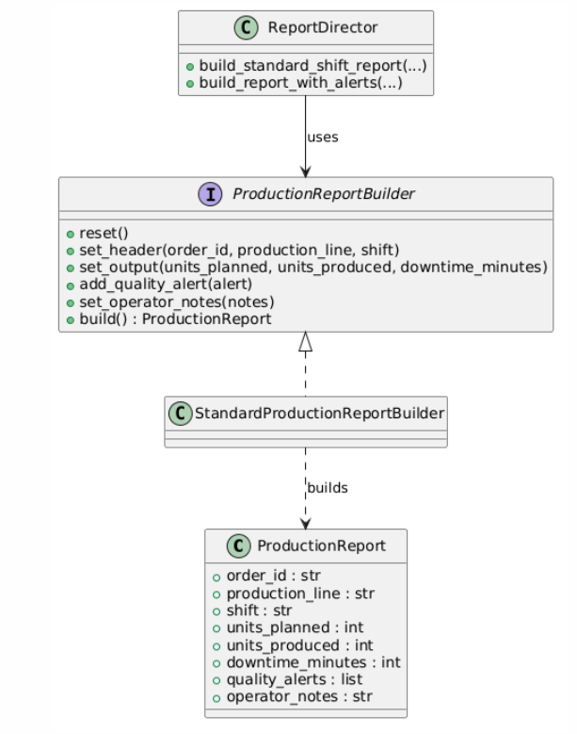

5.1 Problema que resuelve en el proyecto
ProductionReport tiene múltiples campos y partes opcionales. Un constructor extenso reduce legibilidad y aumenta riesgo de errores en parámetros.
5.2 Estructura del patrón en el código
Product: ProductionReport
Builder: ProductionReportBuilder
Concrete Builder: StandardProductionReportBuilder
Director: ReportDirector
5.3 Explicación detallada del bloque de código
builder_production_report.py separa el ensamblaje del uso final. El Builder define pasos, el Concrete Builder construye el estado interno y el Director orquesta secuencias (reporte estándar y reporte con alertas). build() devuelve el producto y reinicia el builder.
5.4 Evidencia funcional
test_builder.py arma dos reportes y valida con assert que el primero no tiene alertas y el segundo contiene dos. Esto demuestra construcción paso a paso y variantes controladas del mismo producto complejo.
5.5 Importancia para el MES
Permite crear reportes complejos de forma ordenada, extensible y con menor acoplamiento entre cliente y detalle de ensamblaje.

Evidencia de código - builder_production_report.py
Captura 1 de 4
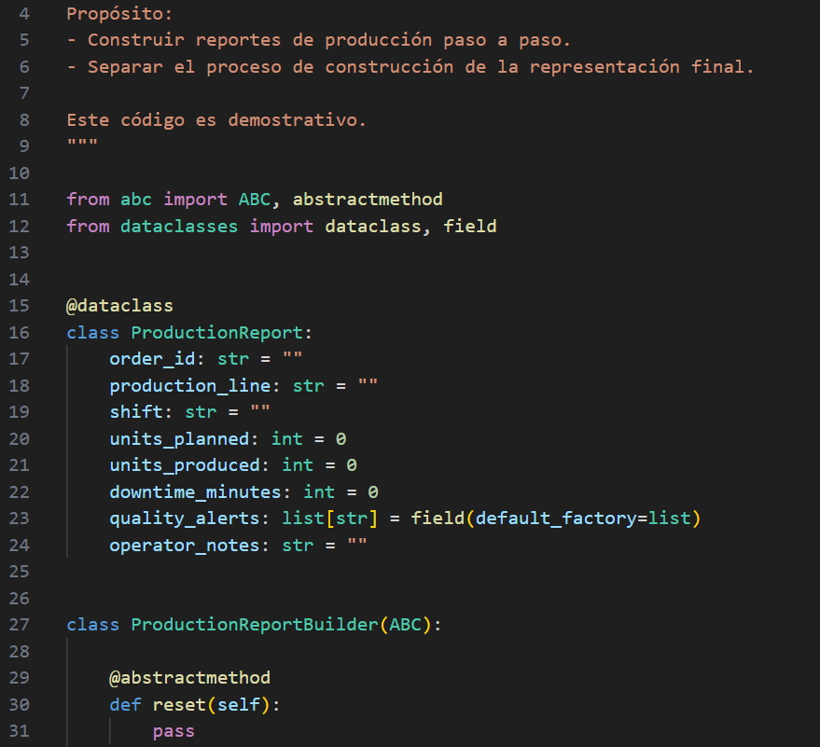
Captura 2 de 4
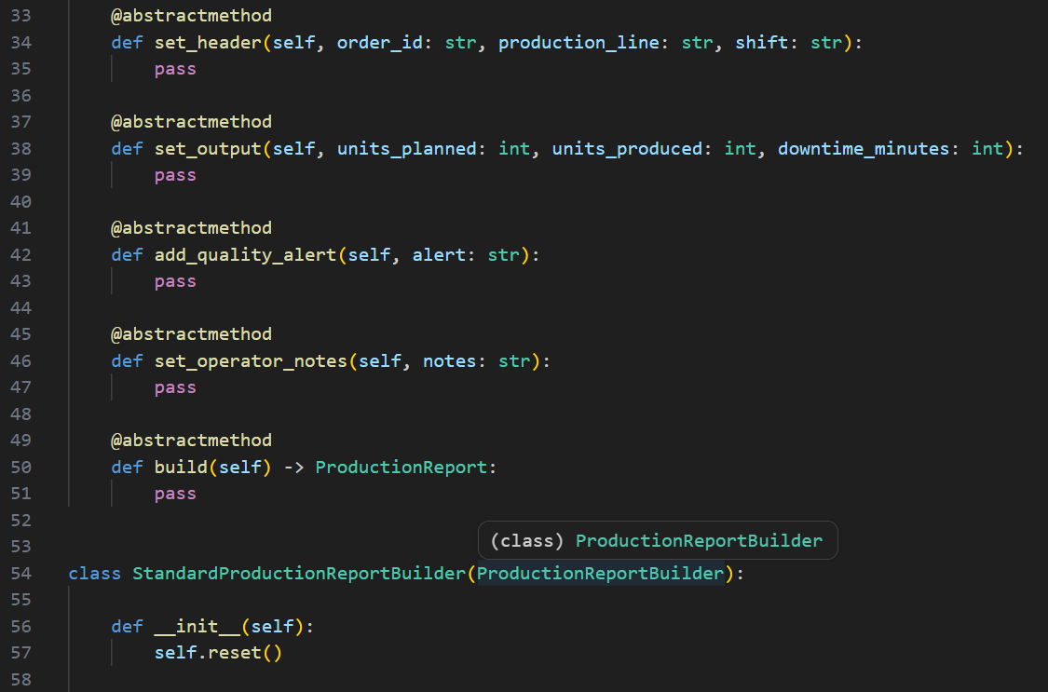

Captura 3 de 4
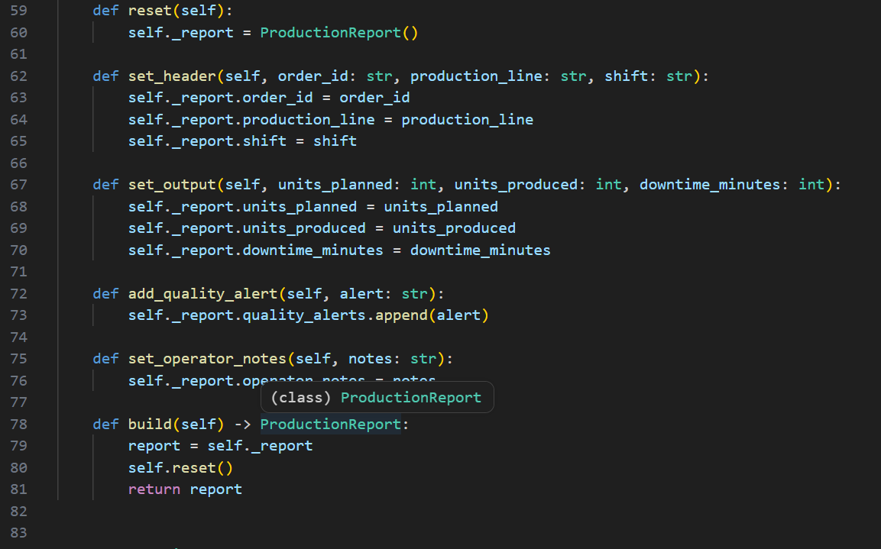

Captura 4 de 4
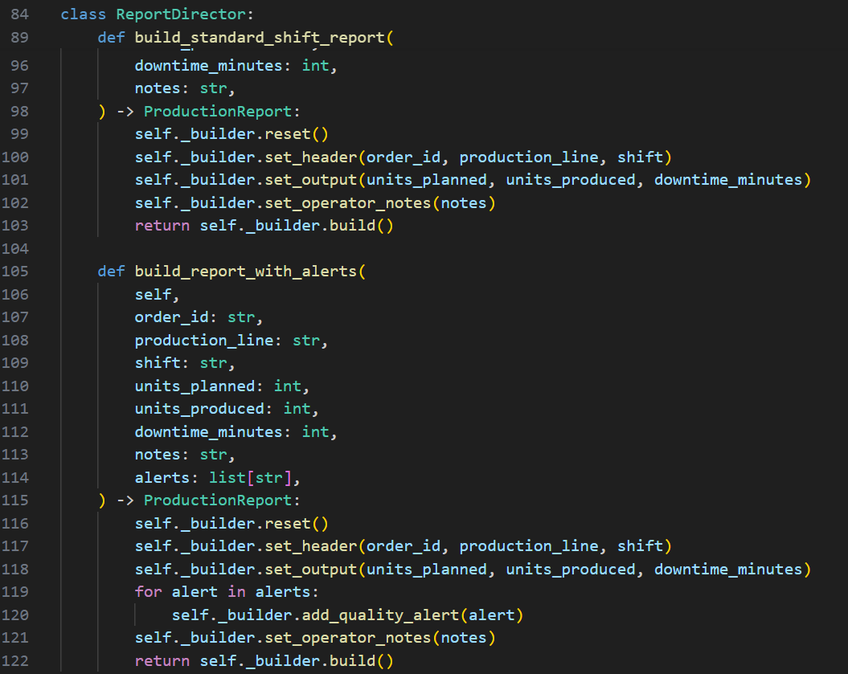
Evidencia de test - test_builder.py
Captura 1 de 2
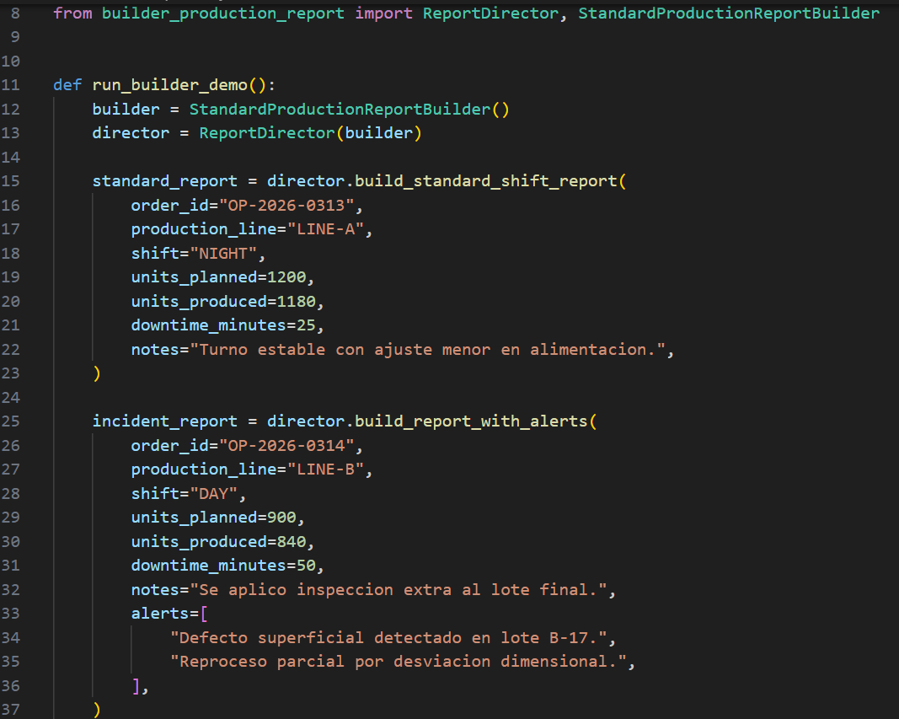

Captura 2 de 2
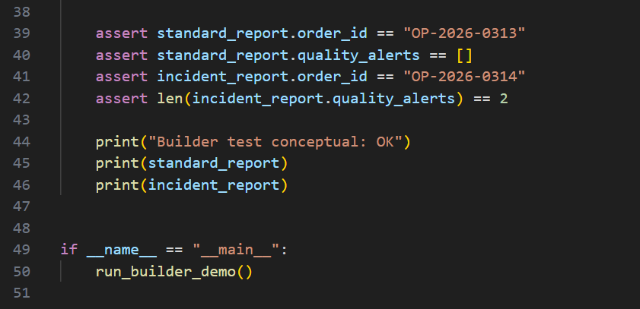

test Builder: el `Director` ejecuta dos secuencias de construcción distintas sobre el mismo *builder* concreto. En el reporte estándar no se agregan alertas, por eso `quality_alerts` sale vacío; en el segundo flujo se recorre la lista `alerts` y se añaden dos incidencias con `add_quality_alert()`. Al imprimirse ambos objetos se ve que comparten estructura, pero cambian en contenido según la secuencia aplicada. El `OK` aparece porque las aserciones verifican exactamente esa diferencia esperada entre un reporte normal y uno con alertas.

6. Evidencia integrada de pruebas
Test_PARCIAL.py ejecuta todos los test del parcial en una sola corrida y muestra estado por patrón.
Código
Captura 1 de 2
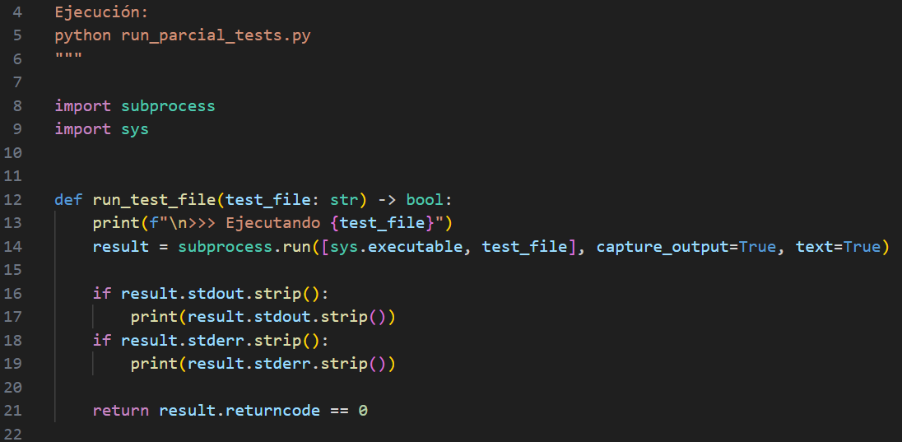

Captura 2 de 2
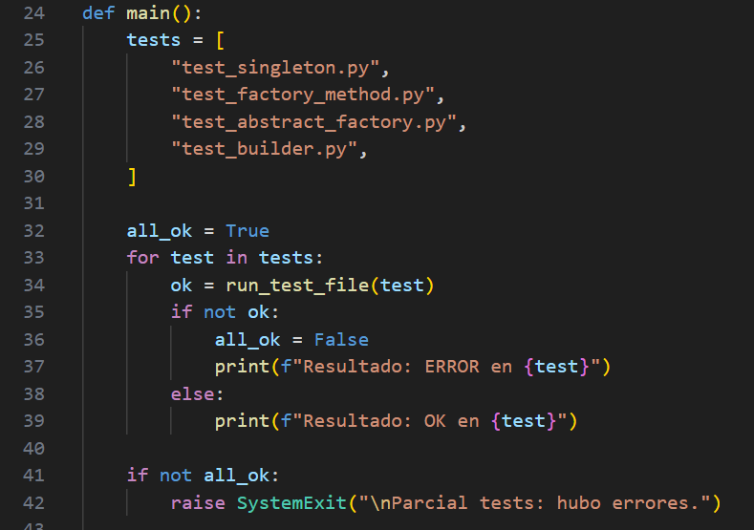

Salida de ejecución test_PARCIAL.py
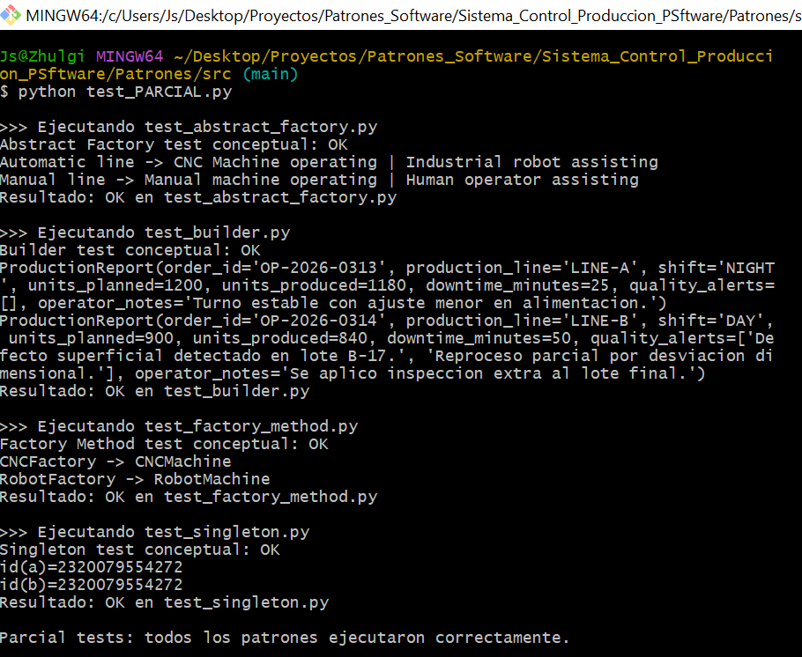
test_PARCIAL.py ejecuta cada test con subprocess y revisa su código de retorno. Después de cada ejecución imprime Resultado: OK cuando returncode == 0, lo que indica que no hubo fallos de aserciones ni excepciones. Finalmente, como all_ok permanece en True para todos los casos, se imprime el resumen "todos los patrones ejecutaron correctamente".
7. Conclusión
El proyecto presenta una vista completa del caso MES y justifica técnicamente el uso de patrones creacionales.
Cada patrón se vincula con un problema concreto de diseño y con una evidencia funcional verificable en terminal.
El resultado mantiene enfoque académico, buena trazabilidad entre UML-código-prueba y una base clara para continuar en siguientes entregas.

